Киска рассердилась,
Выгнула спинку.

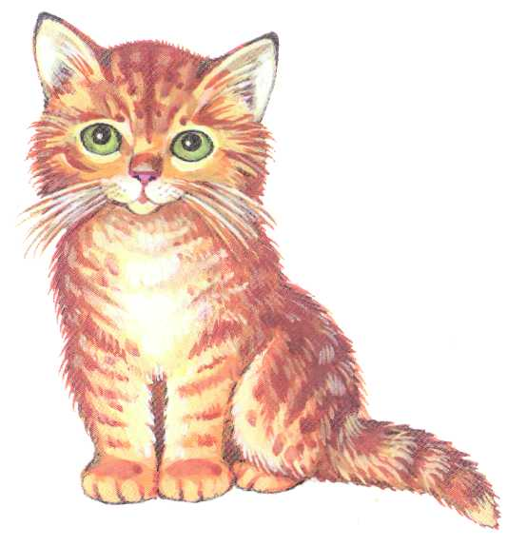
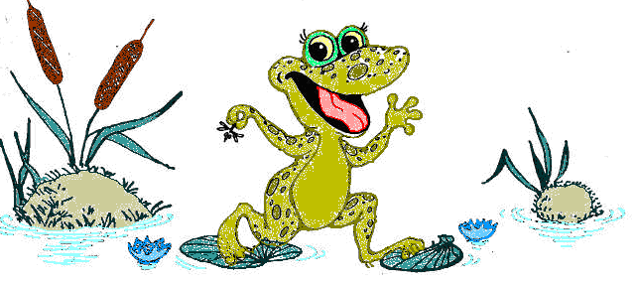
Квака любит улыбаться,
Рот у Кваки до ушей, хоть
Завязочки пришей
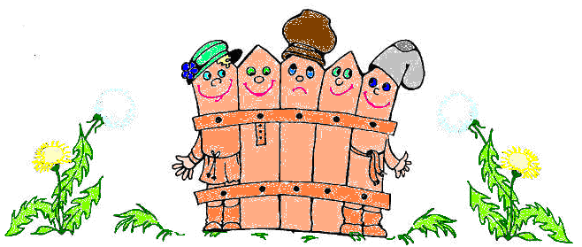
Зубы ровно мы смыкаем,
И заборчик получаем.
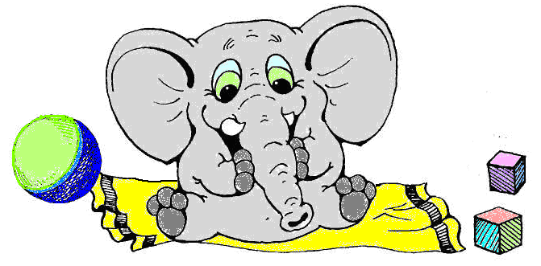
Подражаю я слону,
Губы хоботом тяну
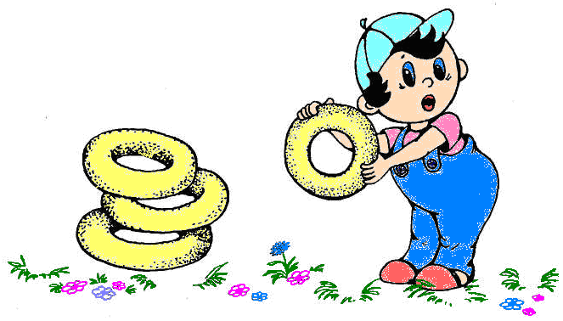
Бублик мы изобразили,
Плавно губы округлили
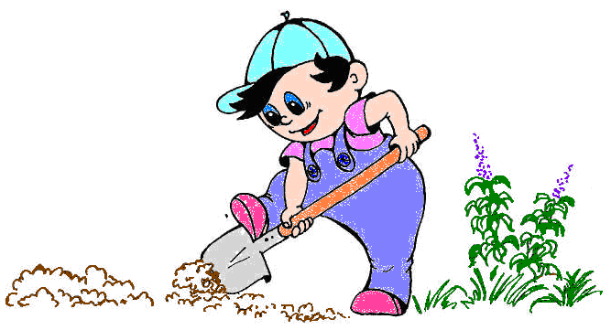

Язык лопаткой положи,
И спокойно подержи.
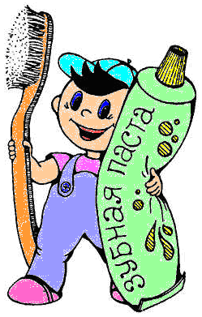

Чищу зубы, чищу зубы,
И с наружи и внутри.
Не болели, не темнели,
Не желтели чтоб они

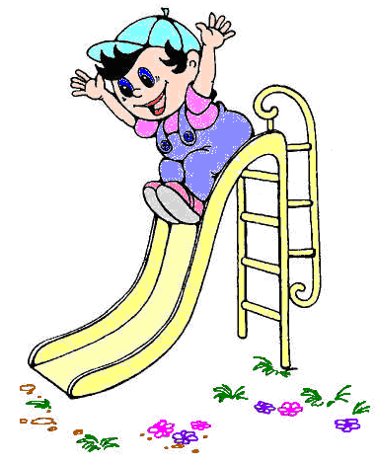

Вот так горка, что за чудо
Выгнулся язык упруго.

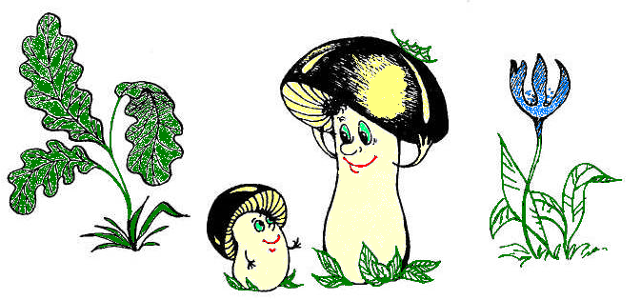

На лесной опушки, где живет кукушка.
Вырос гриб – волнушка, шляпка на макушке.

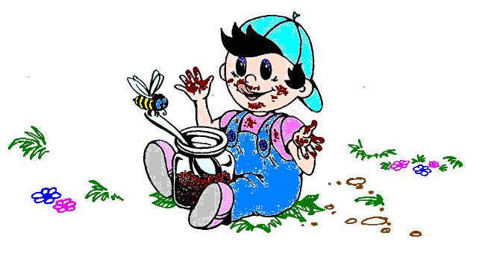

Ох и вкусное варенье! Жаль осталось на губе.
Язычок я подниму и остатки оближу.

Язык в иголку превращаю,
Напрягаю и сужаю.

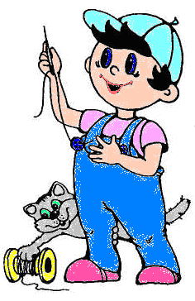
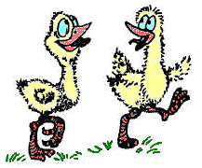

Малышата – индюшата
Лапками топочут,
Весело болбочут

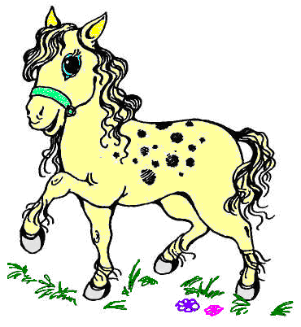

Я лошадка Серый Бок!
Цок-цок-цок.
Я копытцем постучу,
Цок-цок-цок.
Если хочешь – прокачу!
Цок-цок-цок.

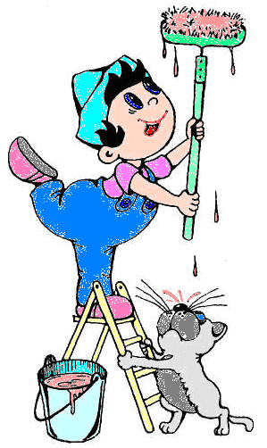

Красить потолки пора
Пригласили маляра!
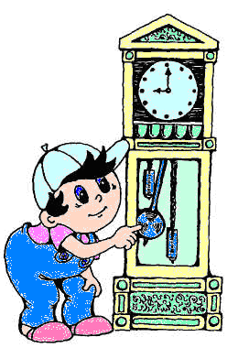

Влево – вправо, влево – вправо
Мой язык скользит лукаво.
Словно маятник часов
Покачаться он готов!

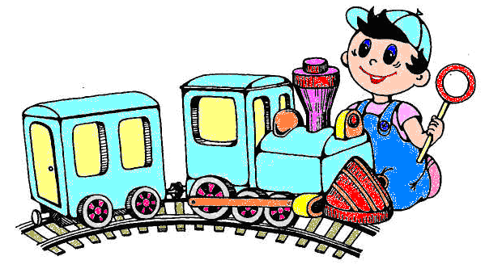
Как по рельсам покатаюсь,
Плотно к зубкам прижимаясь.
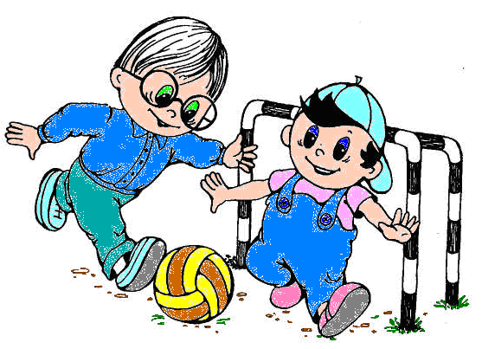

Поиграю я в футбол
И забью в ворота гол.

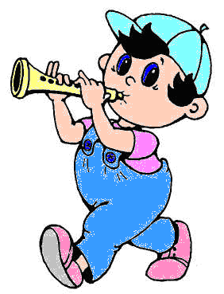

Мои губы трубочка
Превратились в дудочку.
Громко я дудеть могу:
Ду-ду-ду, ду-ду-ду!
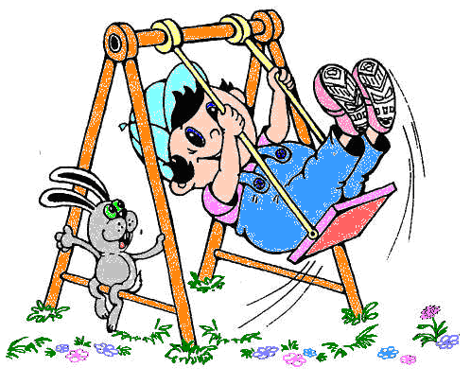

На качелях я качаюсь:
Вверх-вниз, Вверх-вниз,
Я до крыши поднимаюсь,
А потом спускаюсь вниз.

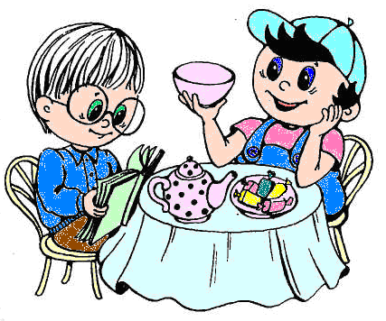

Пьем вкусный чай
Из красивой чашки.

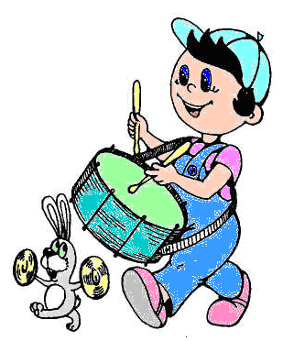

Барабанщик очень занят,
Барабанщик барабанит:
Д-д-д, д-д-д.

